Утверждено Постановлением Главы Айлинского
сельского поселения
от 18.02.2016 г. № 10а

Положение
о порядке сообщения муниципальными служащими Администрации Айлинского сельского поселения о возникновении личной заинтересованности при исполнении должностных обязанностей, которая приводит или может привести к конфликту интересов

1. Настоящее Положение определяет порядок сообщения муниципальными служащими Администрации Айлинского сельского поселения (далее – муниципальные служащие) о возникновении личной заинтересованности при исполнении должностных обязанностей, которая приводит или может привести к конфликту интересов.
2. Муниципальные служащие обязаны в соответствии с законодательством Российской Федерации о противодействии коррупции сообщать, о возникновении личной заинтересованности при исполнении должностных обязанностей, которая приводит или может привести к конфликту интересов, а также принимать меры по предотвращению или урегулированию конфликта интересов.
3. Сообщение оформляется в письменной форме в виде уведомления о возникновении личной заинтересованности при исполнении должностных обязанностей, которая приводит или может привести к конфликту интересов (далее – уведомление) и направляется в адрес Главы Айлинского сельского поселения по форме согласно приложению.
4. Направленное Главе Айлинского сельского поселения уведомление передается в комиссию по соблюдению требований к служебному поведению муниципальных служащих Администрации Айлинского сельского поселения и урегулированию конфликта интересов (далее – комиссия) для осуществления предварительного рассмотрения уведомления.
5. В ходе предварительного рассмотрения уведомления председатель комиссии имеет право получать в установленном порядке от лиц, направивших уведомления, пояснения по изложенным в них обстоятельствам и направлять в установленном порядке запросы в федеральные органы государственной власти, органы государственной власти Челябинской области, иные государственные органы, органы местного самоуправления и заинтересованные организации.
6. Результаты предварительного рассмотрения уведомления оформляются в форме мотивированного заключения, которое подписывается председателем комиссии и секретарем.
7. Уведомление, заключение и другие материалы, полученные в ходе предварительного рассмотрения уведомления, представляются Главе Айлинского сельского поселения в течение четырнадцати рабочих дней со дня поступления уведомления.
В случае направления запросов, указанных в пункте 5 настоящего Положения, уведомления, заключения и другие материалы представляются Главе Айлинского сельского поселения в течение 30 дней со дня поступления уведомлений в комиссию. Указанный срок может быть продлен, но не более чем на 15 дней.
8. Главой Айлинского сельского поселения по результатам рассмотрения уведомлений принимается одно из следующих решений:
1) признать, что при исполнении должностных обязанностей лицом, направившим уведомление, конфликт интересов отсутствует;
2) признать, что при исполнении должностных обязанностей лицом, направившим уведомление, личная заинтересованность приводит или может привести к конфликту интересов;
3) признать, что лицом, направившим уведомление, не соблюдались требования об урегулировании конфликта интересов.
9. В случае принятия решения, предусмотренного подпунктом 2 пункта 8 настоящего Положения, в соответствии с законодательством Российской Федерации Глава Айлинского сельского поселения принимает меры или обеспечивает принятие мер по предотвращению или урегулированию конфликта интересов либо рекомендует лицу, направившему уведомление, принять такие меры.

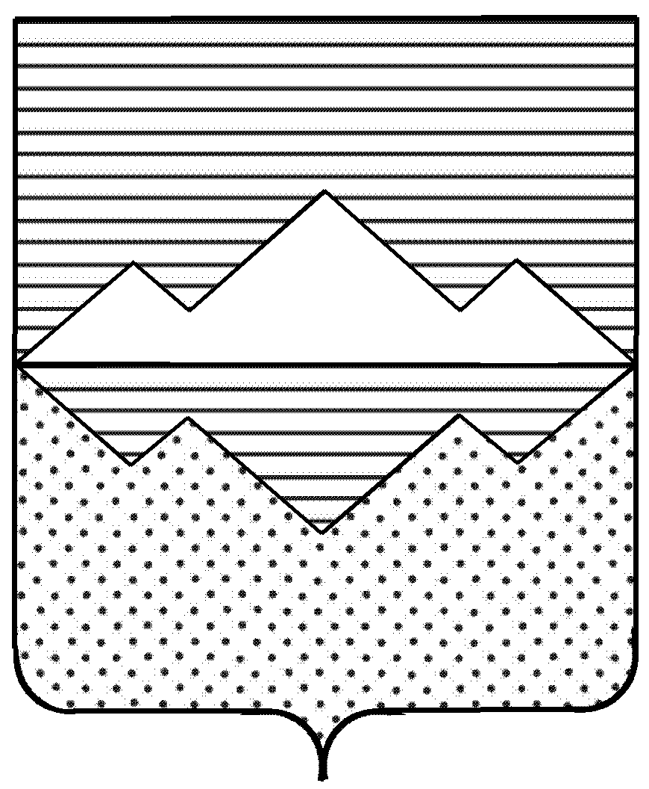
АДМИНИСТРАЦИЯ
АЙЛИНСКОГО СЕЛЬСКОГО ПОСЕЛЕНИЯ
САТКИНСКОГО МУНИЦИПАЛЬНОГО РАЙОНА
ЧЕЛЯБИНСКОЙ ОБЛАСТИ
ПОСТАНОВЛЕНИЕ
_________________________________________________________
от 18 февраля 2016 г. № 10а
с. Айлино

О порядке сообщения муниципальными служащими Администрации Айлинского сельского поселения о возникновении личной заинтересованности при исполнении должностных обязанностей, которая приводит или может привести к конфликту интересов

В соответствии с Федеральным законом от 02.03.2007 № 25-ФЗ «О муниципальной службе в Российской Федерации», Федеральным законом от 25.12.2008 № 273-ФЗ «О противодействии коррупции», Указом Президента Российской Федерации от 22.12.2015 №650 «О порядке сообщения лицами, замещающими отдельные государственные должности Российской Федерации, должности федеральной государственной службы, и иными лицами о возникновении личной заинтересованности при исполнении должностных обязанностей, которая приводит или может привести к конфликту интересов, и о внесении изменений в некоторые акты Президента Российской Федерации», руководствуясь Уставом Айлинского сельского поселения:
1. Утвердить прилагаемое Положение о порядке сообщения муниципальными служащими Администрации Айлинского сельского поселения о возникновении личной заинтересованности при исполнении должностных обязанностей, которая приводит или может привести к конфликту интересов.
2. Размещение настоящего постановление на официальном сайте Администрации Айлинского сельского поселения admailino@mail.ru.
3. Контроль исполнения настоящего постановления оставляю за собой.
4. Настоящее постановление вступает в силу с момента подписания.

Глава Айлинского сельского поселения Т. П. Шуть

